**SSC0951 – Desenvolvimento de Código Otimizado Atividade relativa à aula 2 (Avaliação de Desempenho de Sistemas Computacionais)**

Nome: Jhonatan Barboza da Silva - nº USP: 15645049

Nome:

Nome:

**Estudo de Adesão em Compósitos Dentais**

**Descrição da base de dados:**

descrição, descrição, descrição, descrição, descrição, descrição …

**Gráficos gerados:**

descrição, descrição, descrição, descrição, descrição, descrição …

gráfico gerado:

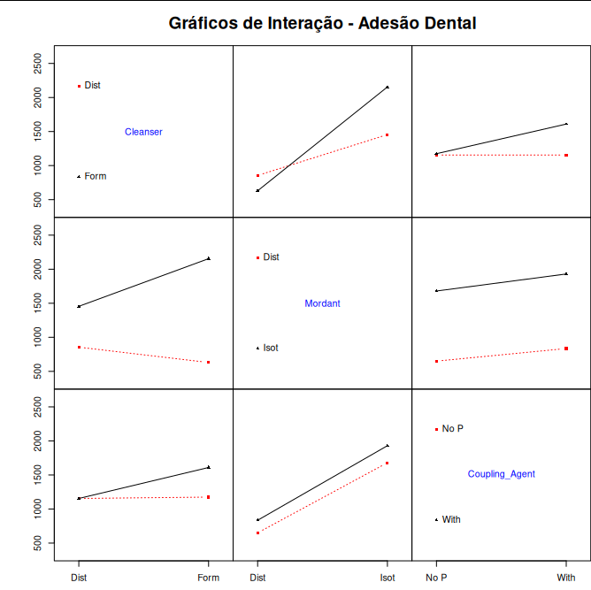

**Conclusão sobre a eficiência :**

Conclui-se que a maximização da adesão dental depende não apenas da ação isolada dos fatores, mas principalmente de suas interações. A combinação ideal identificada – Ácido Fórmico, Cloreto Férrico Isotônico e Polysaccharide – resultou em desempenho excepcional, com valor de adesão aproximadamente quatro vezes superior ao do pior cenário.

Este estudo reforça a importância do planejamento experimental fatorial na identificação de relações complexas entre variáveis de processo e na optimização de formulações na área de materiais dentários.

**Referências:**

Base de dados: <https://www.itl.nist.gov/div898/software/dataplot/data/BOWEN_3_8.DAT>